TỈNH ĐOÀN NINH THUẬN  TRUNG TÂM HĐ THANH THIẾU NIÊN  * * *  Số: 06 -TB/TTHĐTT’N | ĐOÀN TNCS HỒ CHÍ MINH  Ninh Thuận, ngày 26 tháng 4 năm 2018
THÔNG BÁO
Tuyển lực lượng Điều phối viên Chương trình
“Học kỳ trong Quân đội” năm 2018
----------------------
Thực hiện Công văn số 251 CV/TĐTN-TT’NTH, ngày 16/4/2018 của Ban Thường vụ tỉnh Đoàn về việc triển khai Kế hoạch tổ chức Chương trình “Học kỳ trong Quân đội” năm 2018, Trung tâm hoạt động Thanh thiếu niên tỉnh Thông báo tuyển lực lượng Điều phối viên Chương trình, cụ thể như sau:
1. Đối tượng:
- Là đoàn viên thanh niên, cán bộ Đoàn của các huyện, thành Đoàn;
- Giáo viên Tổng phụ trách Đội, Ban Chấp hành Đoàn trường trong tỉnh;
- Sinh viên các trường đại học, cao đẳng, trung cấp.
2. Tiêu chuẩn:
- Nam/nữ tuổi từ 19-28. Có sức khỏe tốt, tình nguyện tham gia xuyên suốt Chương trình “Học kỳ trong Quân đội” năm 2018 (10 ngày/lớp).
- Nhanh nhẹn, hoạt bát, kỹ năng giao tiếp tốt, tính kỷ luật cao.
- Đã từng tham gia các hoạt động tình nguyện, hoạt động tập thể, có tinh thần trách nhiệm cao; yêu thích và nắm bắt được tâm lý trẻ em.
- Biết các bài dân vũ cơ bản, có khả năng quản trò, yêu thích các hoạt động văn hóa văn nghệ, thể dục thể thao.
- Có kiến thức về công tác Đoàn – Hội – Đội và được sự đồng ý của đơn vị.
Lưu ý: Ban Tổ chức sẽ chọn ra từ 15-20 đồng chí và sẽ đảm bảo kinh phí ăn, ở đối với lực lượng điều phối viên tham gia Chương trình.
Danh sách đăng ký tham gia Điều phối viên Chương trình “Học kỳ trong Quân đội” năm 2018 của các cá nhân, đơn vị xin gửi về Phòng Nghiệp vụ - Đào tạo, Trung tâm hoạt động Thanh thiếu niên tỉnh (Số 02 đường Trần Ca, phường Đài Sơn, TP. PRTC) và email: phongdaotaothanhthieuniennt@gmail.com trước ngày 31/5/2018 (đính kèm đơn đăng ký).
Trên đây là Thông báo tuyển lực lượng Điều phối viên Chương trình “Học kỳ trong Quân đội” năm 2018 của Trung tâm hoạt động Thanh thiếu niên tỉnh. Kính đề nghị các cơ quan, đơn vị liên quan thông báo rộng rãi để các bạn được biết và đăng ký tham gia.

Nơi nhận:  - TT Tỉnh Đoàn; (B/c)  - BGĐ: NTN, TTHĐTT’N tỉnh;  - Các huyện, thành Đoàn, Đoàn khối CCQ tỉnh; Đoàn trường CĐ Sư phạm;  - Lưu P.ĐT và VT. | TRUNG TÂM HĐ THANH THIẾU NIÊN  PHÓ GIÁM ĐỐC  (Đã ký)  Nguyễn Trần Lam

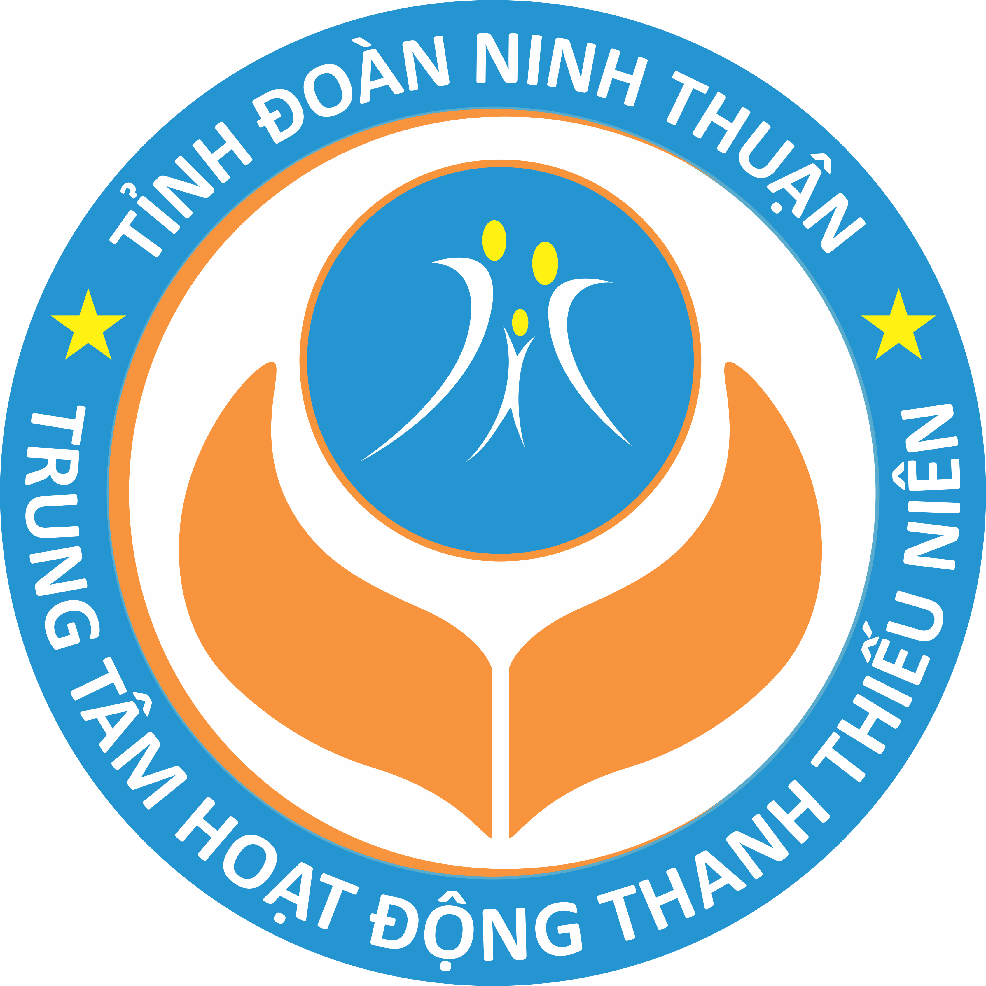
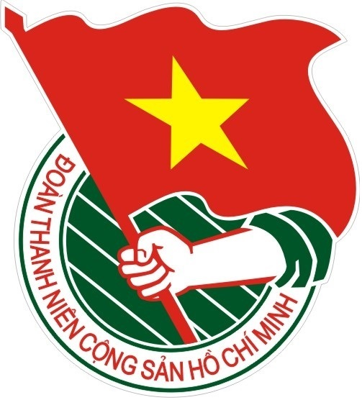
TỈNH ĐOÀN NINH THUẬN
TRUNG TÂM HOẠT ĐỘNG THANH THIẾU NIÊN

PHIẾU ĐĂNG KÝ THAM GIA ĐIỀU PHỐI VIÊN CHƯƠNG TRÌNH “HỌC KỲ TRONG QUÂN ĐỘI”
NĂM 2018

Ảnh 3 x 4
Thông tin cá nhân gồm:
  - Họ và tên: …………………………………… Nam /Nữ
  - Ngày sinh: Quê quán:
  - Đơn vị học tập/ công tác:

  - Điện thoại: Email:
  - Sở thích:
  - Năng khiếu:
  - Bạn biết gì về Chương trình “Học kỳ trong Quân đội” ?:………………………

  - Lý do đăng ký tham gia Chương trình :

  - Đăng ký thời gian tham gia Điều phối viên Chương trình, cụ thể:
□ Lớp 1 (khối THCS): Từ ngày 17/6 – 26/6/2018
□ Lớp 2 (khối THPT): Từ ngày 08/7 – 17/7/2018

Ninh Thuận, ngày … tháng … năm 2018
Xác nhận của đơn vị: | Người viết (ký và ghi rõ họ tên)

